Дата: 22.04.2020 г. - 5 гр., 6 гр.
Тема занятия: «Сравнение по длине и высоте на предметной основе».
1. – Добрый день. Начинаем занятие.
- Давайте посчитаем до 10 и обратно (прямой и обратный счет).
1, 2, 3, 4, 5, 6, 7, 8, 9, 10
10, 9, 8, 7, 6, 5, 4, 3, 2, 1
2. - Игра «Закончи предложение»
Слон большой, а мышка …(маленькая)
Подушка мягкая, а стол … (твердый)
Дерево высокое, а трава … (низкая)
Река широкая, а ручей … (узкий)
Лед холодный, а огонь … (горячий)
Пол внизу, а потолок … (наверху)
Гольфы длинные, а носки… (короткие)
Стул большой, а стульчик… (маленький)
Ветка дерева тонкая, а ствол… (толстый)
3. – Молодцы! А сейчас мы с вами поможем Тане, Ване и их родителям собраться на прогулку. Им надо подобрать шарфы для прогулки.
(Родители, пожалуйста, вырежьте из цветной бумаги 4 полоски все одинаковой ширины – 2 см. и разной длины: красная -12 см, синяя – 10 см., желтая – 8 см., зеленая – 6 см.)

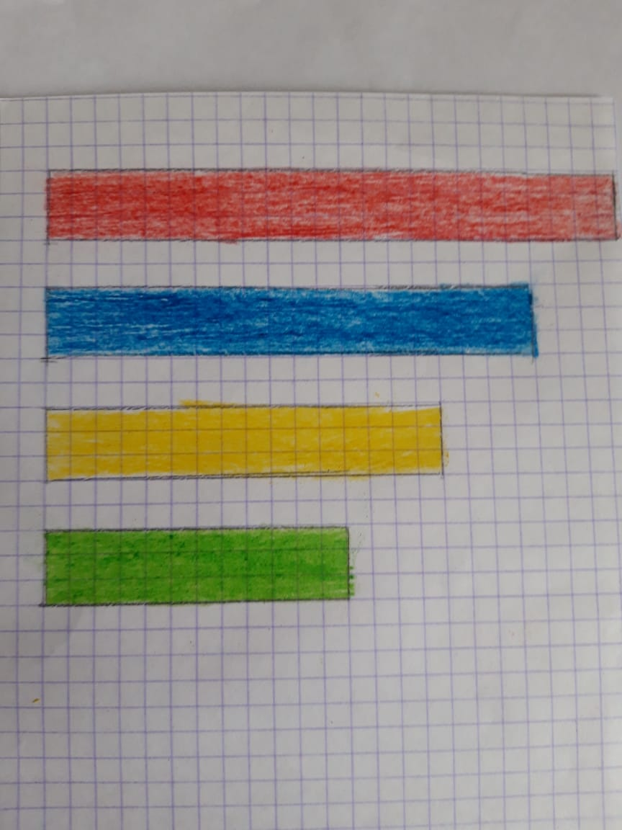
- В семье 4 человека. А сколько шарфов на столе у вас? (4.)
- Хватит ли каждому члену семьи по шарфу?
- Почему вы думаете, что хватит? (Потому что шарфов 4 и людей тоже 4, их поровну.)
- Чем отличаются шарфы? (Цветом и длиной.) Члены семьи сомневаются, что шарфы разной длины. Как показать что это именно так?
- Проговариваем алгоритм сравнения по длине и одновременно выполняем действия:
- выбираем самый длинный шарф;
- из оставшихся шарфов выбираем самый длинный и прикладываем его к первому шарфу снизу, совмещая один край и т.д.
-Какой самый длинный шарф? (Красный.) А самый короткий? (Зеленый.)
4. - Откройте тетрадь на стр. 45 и посмотрите на верхнюю картинку: Винни Пух сходил в гости к Сове (зеленый домик) и пошел в гости к Ослику (желтый домик). Какой домик находиться дальше от домика Винни Пуха: домик Совы или домик Ослика? Как можно узнать?
- Оказывается можно посчитать шаги. Сосчитайте сколько шагов до домика Совы? (4.) А до домика Ослика? (9.)
- Мы посчитали шаги и узнали, что дорога до домика Ослика длиннее – 9 шагов, а до домика Совы короче - всего 4 шага. Молодцы!
Вывод: для того, чтобы измерить длину дорожки (ленты, полоски и т.д.), надо выбрать мерку и узнать, сколько она укладывается в дорожке (ленте, полоске и т.д.).
5.- А теперь немножко отдохнем. Физкультминутка «Три медведя»:
Три медведя шли домой - (Шагать вперевалочку.)
Папа был большой - (Поднять руки над головой.)
Мама с ним – поменьше ростом – (Руки на уровне груди.)
А сынок – малютка просто, (Присесть - встать.)
Очень маленький он был. (Присесть - встать .)
6. – Посмотрите на задание № 1. Оказывается, раньше измеряли длину пядями (расстояние между большим и средним пальцем) футами (длиной ступни), локтями (расстояние между локтем и средним пальцем) и саженями (расстояние между «раскрытыми» руками). Измерьте длину подоконника пядями, длину шарфа локтями. А длину веревки саженями.
Задание № 3. Посмотрит, что все друзья стоят около елок. Как определить кто выше, а кто ниже? (Высота поросенка и медвежонка равна 3 одинаковым треугольникам (значит, они равны по высоте), а слоненка – 5 таких же треугольников, значит слоненок выше.)
7. Итог:
- Что мы сегодня делали на занятии?
- Считали до 10, играли в игру «Закончи предложение», помогали семье Тани и Вани выбрать нужные шарф и Винни Пуху считать шаги.
- Что мы сегодня нового узнали?
- Мы узнали, что чтобы измерить длину, надо узнать, сколько мерок в ней содержится. И новые мерки: пядь, локоть и сажень.
- Что на занятии вам больше всего понравилось?
- Занятие закончено.
- До свидания.

